中国共产党兴国县委员会党校
2023年部门预算编制说明

目 录

第一部分 兴国县委员会党校部门概况
一、部门主要职责
二、部门基本情况
第二部分 兴国县委员会党校部门预算情况说明
一、2023年部门预算收支情况说明
二、2023年“三公”经费预算情况说明
第三部分 兴国县委员会党校部门预算表
一、《收支预算总表》
二、《部门收入总表》
三、《部门支出总表》
四、《财政拨款收支总表》
五、《一般公共预算支出表》
六、《一般公共预算基本支出表》
七、《一般公共预算“三公”经费支出表》
八、《政府性基金预算支出表》
九、《国有资本经营预算支出表》
十、《部门整体支出绩效目标表》
十一、《项目支出绩效目标表》
第四部分 名词解释
第一部分 兴国县委员会党校部门概况

一、部门主要职责
中国共产党兴国县委员会党校是在党委直接领导下培训党政干部、党员和入党积极分子的学校。负责举办培训班、轮训班、培训党员、干部入党积极分子，系统进行马克思主义基本理论、党的基本路线和基本知识的教育和灌输。
二、部门基本情况
2023年兴国县委员会党校部门共有预算单位1个。
编制人数小计25人,其中：行政编制人数1人,参照公务员管理的事业编制人数12人,全部补助事业编制人数12人,自收自支编制人数0人。实有人数小计19人,其中：在职人数小计19人,行政在职人数1人,参照公务员管理的事业单位在职人数7人,全部补助事业在职人数11人。离休人数小计0人,退休人数小计15人,退职人员0人,遗属人数4人。

第二部分 兴国县委员会党校部门预算情况说明
一、2023年部门预算收支情况说明
（一）收入预算情况
2023年本部门收入预算总额2080.73万元，较上年预算安排增加1344.38万元，增182.57%。增减变化主要原因是：教育收费资金收入、其他收入的增加。
其中：财政拨款结余结转0万元，较上年预算安排减少6.08万元。财政拨款收入339.36万元,较上年预算安排减少161.51万元;政府性基金预算收入收入0万元,较年预算安排增加（减少）0万元;教育收费资金收入1500万元,较年预算安排增加1500万元;事业收入0万元,较上年预算安排减少200万元;上级补助收入0万元,较上年预算安排减少3万元；其他收入241.37万元，较上年预算安排增加214.97万元。
（二）支出预算情况
2023年本部门支出预算总额2080.73万元，较上年预算安排增1344.38万元，增182.57%。增减变化主要原因是：成本性支出、其他支出的增加。具体为：
按支出项目类别及经济分类科目划分：基本支出280.73万元，较上年预算安排减少126.22万元，其中：工资福利支出211.4万元，商品和服务支出24.54万元，对个人和家庭的补助 3.42万元，资本性支出0万元，其他相关支出41.37万元。项目支出1800万元，较上年预算安排增加1470.6万元，其中：工资福利支出0万元，商品和服务支出 0万元，对个人和家庭的补助0万元，资本性支出 0万元，其他相关支出1800万元。
按支出功能分类科目划分：教育支出2004.73万元，较上年预算安排增1393.6万元；社会保障和就业支出40.17万元，较上年预算安排减20.61万元；卫生健康支出13.39万元，较上年预算安排减4.43万元；住房保障支出22.44万元，较上年预算安排增2.22万元；其他支出0万元，较上年预算安排减26.4万元。
（三）财政拨款支出情况
2023年本部门财政拨款（补助）支出预算339.36万元，占本年支出预算额的16.11%，较上年预算安排减161.51万元，减少32.25%。增减变化主要原因是：2022年将事业性支出纳入该年初预算。具体为：
按支出项目类别及经济分类科目划分：基本支出239.36 万元，较上年预算安排减少161.51元，其中：工资福利支出211.4万元，商品和服务支出 24.54万元，对个人和家庭的补助 3.42万元，资本性支出0万元。项目支出100万元，较上年预算安排增0万元，其中：工资福利支出0万元，商品和服务支出0万元，对个人和家庭的补助0万元，资本性支出0万元，其他相关支出 100万元。
按支出功能分类科目划分：教育支出263.36元，较上年预算安排减少144.77万元；社会保障和就业支出40.17万元，较上年预算安排减16.02万元；卫生健康支出13.39万元，较上年预算安排减2.94万元；住房保障支出22.44万元，较上年预算安排增2.22万元。其他支出0万元，较上年预算安排减26.4万元。
（四）政府性基金情况
2023年兴国县委员会党校无政府性基金预算拨款安排的支出。
（五）机关运行经费等重要事项的说明
2023年部门机关运行费预算24.54万元，比2022年164.30万元预算减少139.76万元，下降85.06％。增减变化主要原因是：2022年将事业性收入纳入该年初预算。
按照《地方预决算公开操作规程》明确的口径，机关运行费指各部门的公用经费，包括办公及印刷费、邮电费、差旅费、会议费、福利费、日常维修费、专用材料及一般设备购置费、办公用房水电费、办公用房取暖费、办公用房物业管理费、公务用车运行维护费以及其他费用。
（六）政府采购情况
2023年兴国县委员会党校政府采购总额30万元，其中：政府采购货物预算30万元、政府采购工程预算0万元、政府采购服务预算0万元。
（七）国有资产占有使用情况
截至2022年12月31日部门共有车辆0辆，其中：一般公务用车0辆、执法执勤用车0辆。
2023年本部门预算安排购置车辆0辆，安排购置单位价值200万元以上大型设备具体为：无。
（八）绩效目标设置情况
2023年实行绩效目标管理的项目4个，涉及资金1800万元。
其中：
项目名称：培训经费
1.项目概述：项目资金为保证中共兴国县委办公室每年年初下发的兴国县年度干部教育培训工作计划的实施而设立，满足办学所需的一切费用。
2.立项依据：历年安排
3.实施主体：中国共产党兴国县委员会党校
4.实施周期：2023年全年
5.年度预算安排：60万元
6.年度绩效目标：完成兴国县2023年度干部教育培训工作计划。
（九）国有资本经营情况
无使用国有资本经营预算拨款安排的支出。

二、2023年“三公”经费预算情况说明
2023年兴国县委员会党校部门“三公”经费一般公共预算安排3.8万元。其中：
因公出国（境）费0万元，比上年增（减）0万元。
公务接待费3.8万元，比上年减少0.7万元，主要原因
是：严格控制三公经费。
公务用车运行维护费0万元，比上年增（减）0万元。
公务用车购置费0万元，比上年增（减）0万元。

第三部分 兴国县委员会党校2023年部门预算表

一、《收支预算总表》（见附表）
二、《部门收入总表》（见附表）
三、《部门支出总表》（见附表）
四、《财政拨款收支总表》（见附表）
五、《一般公共预算支出表》（见附表）
六、《一般公共预算基本支出表》（见附表）
七、《一般公共预算“三公”经费支出表》（见附表）
八、《政府性基金预算支出表》（见附表）
九、《国有资本经营预算支出表》（见附表）
十、《部门整体支出绩效目标表》
十一、《项目支出绩效目标表》

十、《部门整体支出绩效目标表》
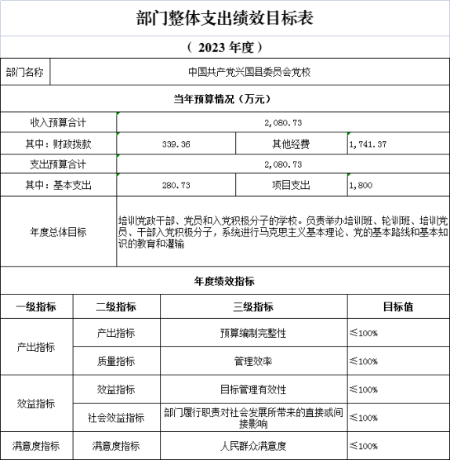

十一、《项目支出绩效目标表》
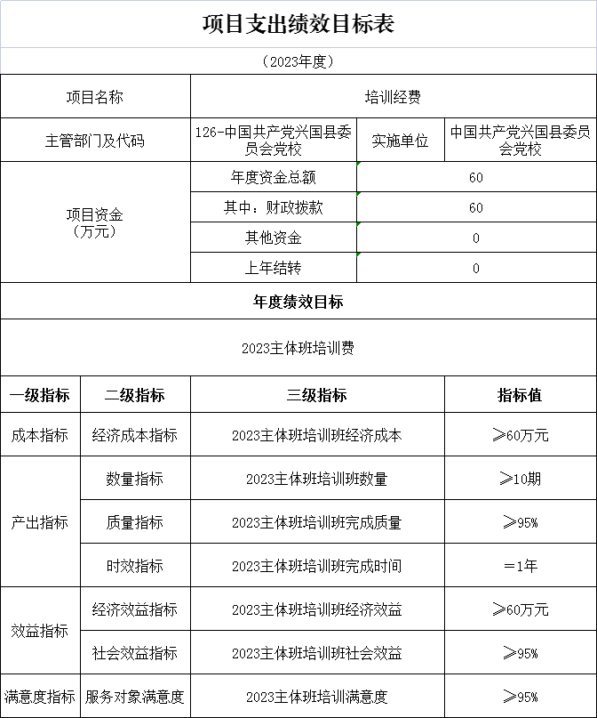

第四部分 名词解释

一、收入科目
各部门结合实际进行解释。
（一）财政拨款：指县本级财政当年拨付的资金。
（二）事业收入：指事业单位开展专业业务活动及辅助活动取得的收入。
（三）事业单位经营收入：指事业单位在专业业务活动及辅助活动之外开展非独立核算经营活动取得的收入。
（四）其他收入：指除财政拨款、事业收入、事业单位经营收入等以外的各项收入。
（五）附属单位上缴收入：反映事业单位附属的独立核算单位按规定标准或比例缴纳的各项收入。包括附属的事业单位上缴的收入和附属的企业上缴的利润等。
（六）上级补助收入：反映事业单位从主管部门和上级单位取得的非财政补助收入。
（七）使用非财政拨款结余：填列历年滚存的非限定用途的非统计财政拨款结余弥补2023年收支差额的数额。
（八）上年结转和结余：填列2022年全部结转和结余的资金数，包括当年结转结余资金和历年滚存结转结余资金。
二、支出科目
对部门或单位预算中涉及的支出功能分类科目（明细到项级），结合部门实际，参照《2023年政府收支分类科目》的规范说明行解释。
（一）行政运行：反映行政单位（事业单位）的基本支出。
（二）一般行政管理事务：反映行政单位（包括事业单位）未单独设置项级科目的其他项目支出。
（三）机关事业单位基本养老保险缴费支出：反映机关事业单位实施养老保险制度由单位缴纳的基本养老保险费的支出。
（四）行政单位医疗：反映行政事业单位基本医疗保险缴费经费。
（五）事业单位医疗：反映财政部门集中安排的事业单位基本医疗保险缴费经费。
（六）死亡抚恤：反映单位遗属人员生活补助。

